Вопрос 1.

Рассказать про доплеровское уширение, вывести формулу для доплеровской ширины линии, провести оценку при комнатной температуре 300К. Как заставить He-Ne лазер работать на разных длинах волн? (ИК, видимый диапазон)

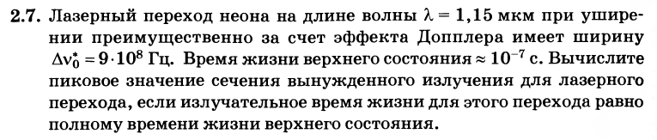

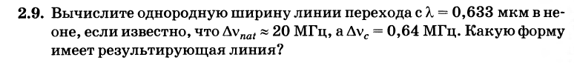

Звелто. Стр 98.

Вопрос 2.

Рассказать, с чем связаны ограничения на диаметр газоразрядной трубки He-Ne лазера, какой диаметр трубки предпочтителен и почему.

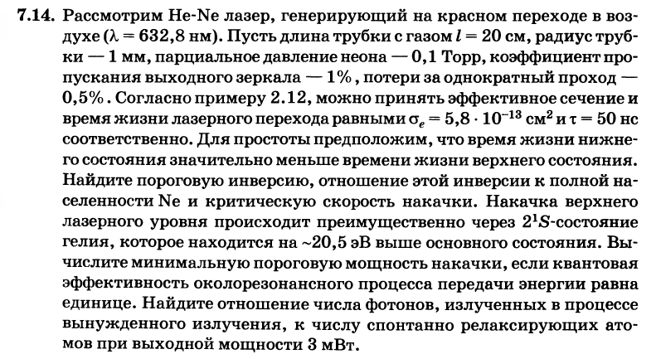

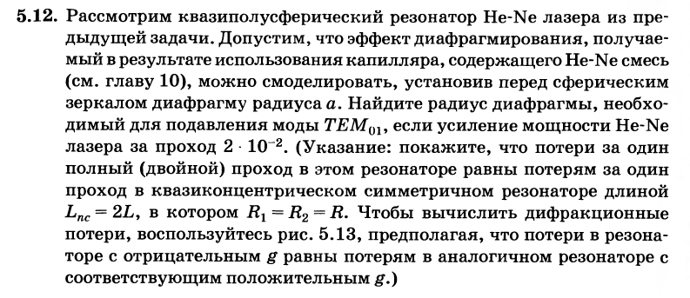

Звелто. Стр 354. Стр 230.

Вопрос 3.

Состав смеси He-Ne лазера, парциальное давление, из каких соображений выбирается и на что влияет.

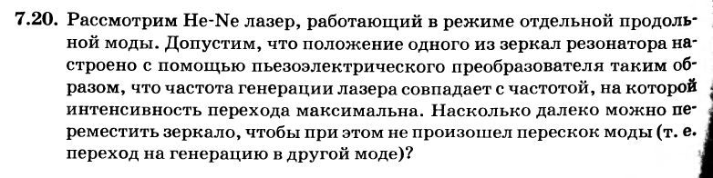

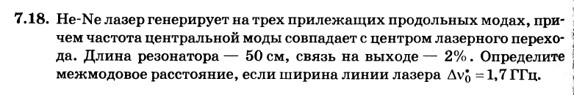

Звелто. Стр 354

Вопрос 4.

Расскажите про синхронизацию мод в He-Ne лазере и минимальную длительность импульса, которую можно в нем получить.

